
UNIVERSITY OF IOANNINA
Department of Computer Science and Engineering

Virtual Labs 2:
“Fading Processes-Channel Characterization”
Documentation

Referring to Courses:
Wireless Links
of
Computer Science and Engineering
at
University of Ioannina

Prepared by
Priftis Filippo and Prifti Joanis
at
Computer Science and Engineering
at
University of Ioannina

Portability
This project may execute in every operating system that supports octave.

Project Structure
FIRST_GUI.m: This function file acts as “main” function. It calls all the functions needed for the simulation to run. First it calls the show_FIRST_GUI function which initializes GUI.Then it calls realCarSimulator function which we will describe shortly.
FIRST_GUI_def.m:This function file includes functions that initialize the main GUI components as well as the callback function(The function called every time that a user interacts with a gui component e.g a button) for every component.
realCarSimulator.m:This function generates the real world environment of the experiment i.e the buildings, the road,the car and the antenna.It also simulates the movement of the car and the change of the buildings width and the antenna’s height as well.
showReport.m: This function creates the report figures that occurs after simulation’s end.
(Under Construction!)
jakes.m: The jakes fading signal creation method.
pulses.m: creates a signal of N smoothed pulses, emulating the shadowing imposed by the
buildings.
berfading.m:This function was used as it is from matlab. It has some modification so that it works properly on octave. Yet this function is not fully implemented and has some errors that need to be handled.
smooth.m: This function was also used as it is from matlab. It has no differences compared to the original matlab function.
ricepdf.m: Rice/Rician probability density function (pdf).
TVLABS2CustomMeasurement.m: Custom TMeasurement for internal use in the VLABs2.
Functions are modified to return the Gains of the receiving antenna Gr, the transmitting
antenna Gs and the space loss L.

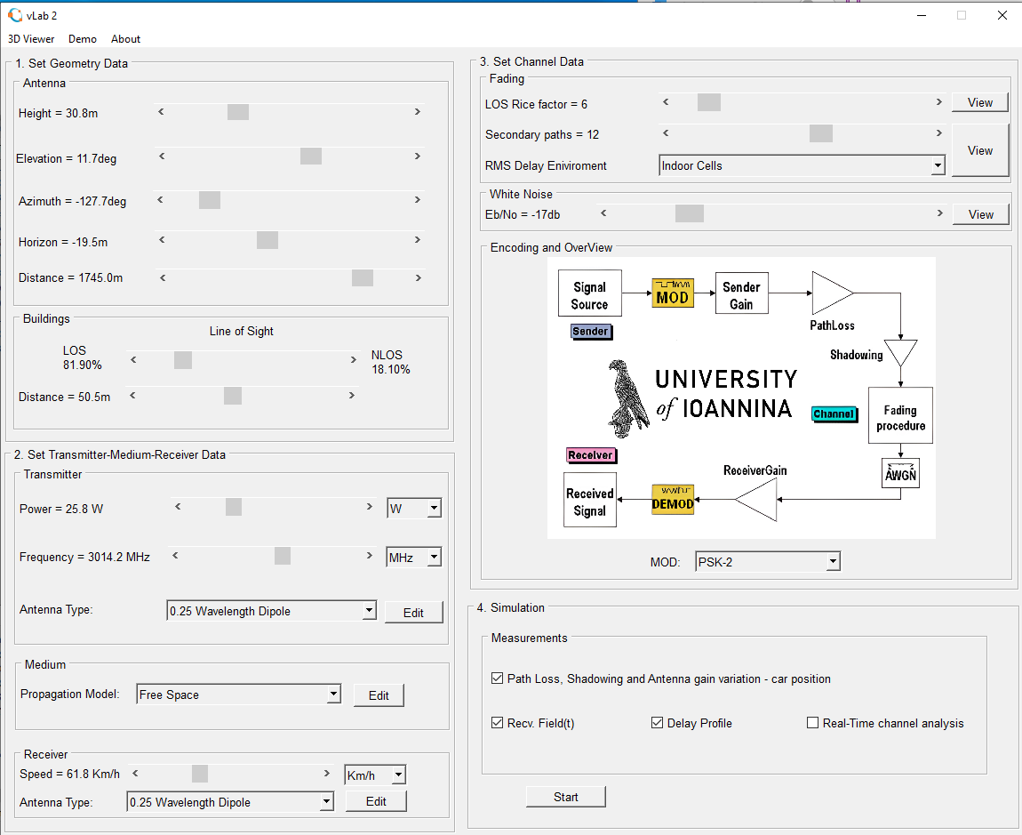
Εικόνα 1: Κυρίως παράθυρο εφαρμογής
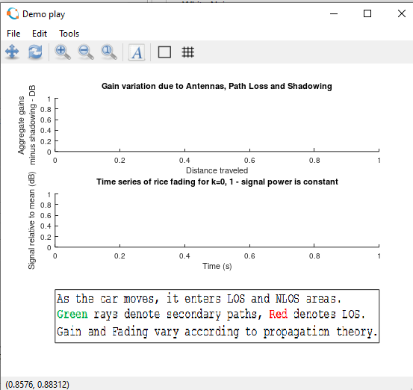
Εικόνα 2: Demo button figure
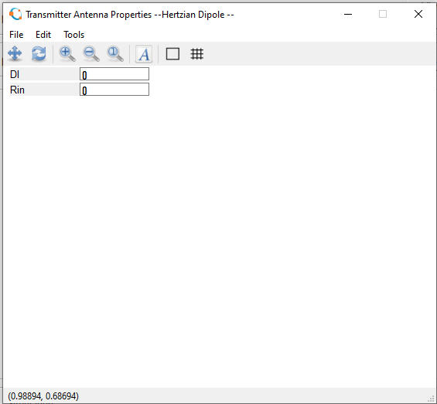
Εικόνα 3: Edit parameters from Transmitter or Receiver Antenna
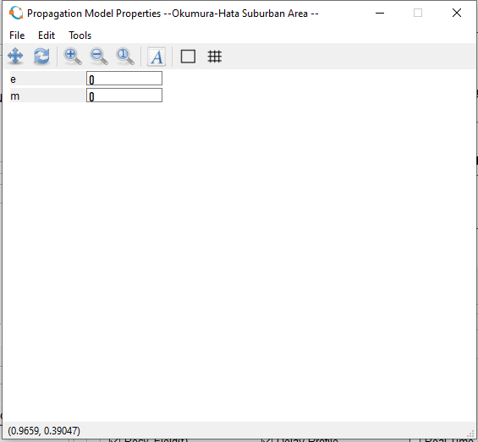
Εικόνα 4: Edit parameters from Medium Area
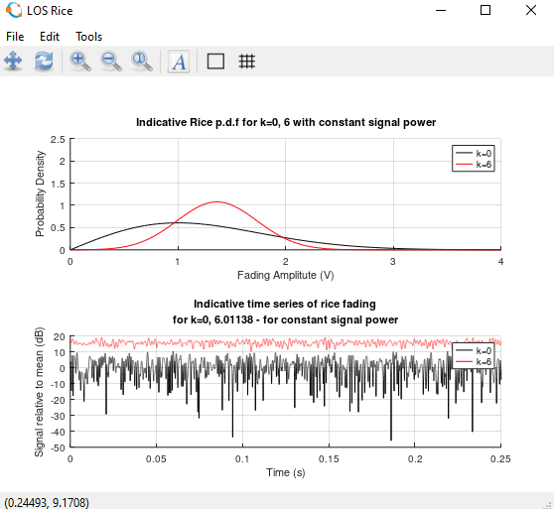
Εικόνα 5: View button figure of LOS Rice
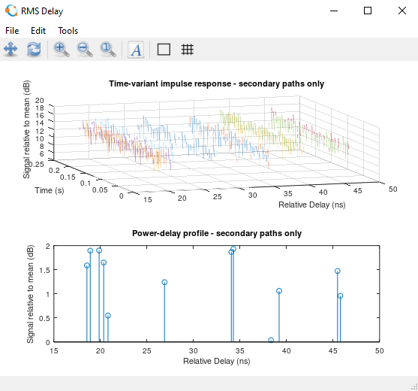
Εικόνα 6: View button figure of RMS Delay
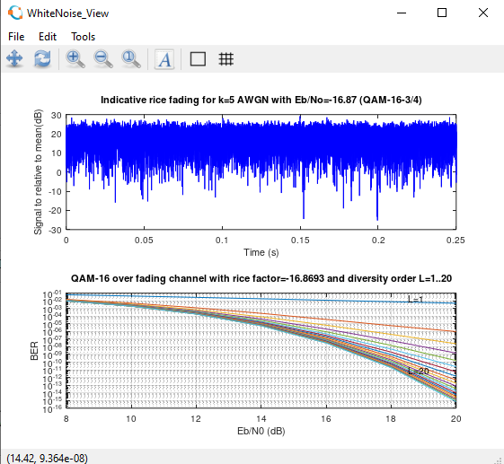
Εικόνα 7: View button figure of White Noise
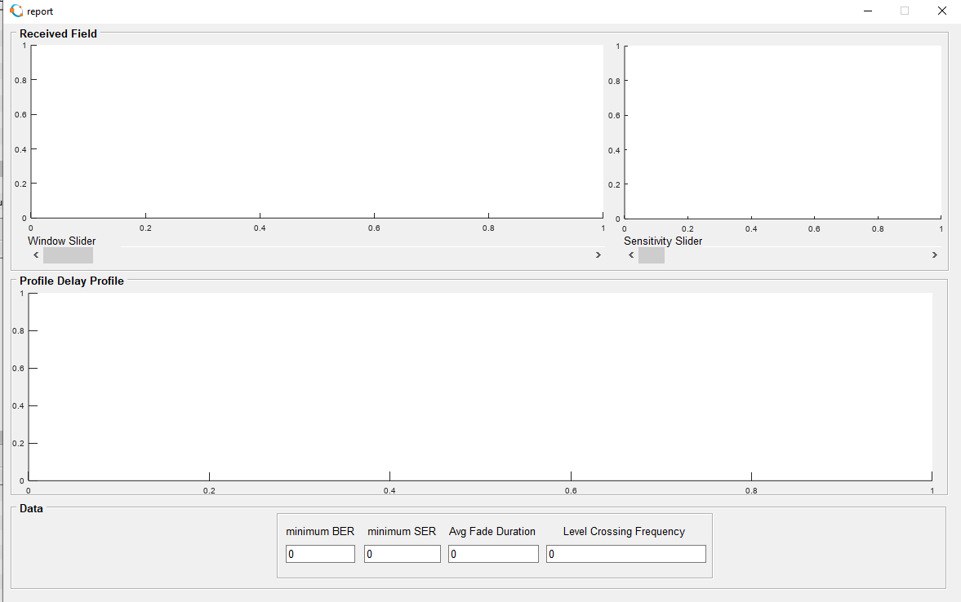
Εικόνα 8: Final report

Ροή προγράμματος
Αρχικά, η εκτέλεση της εφαρμογής ξεκινάει από την συνάρτηση FIRST_GUI(βρίσκεται στο FIRST_GUI.m) η οποία με την σειρά της καλεί την συνάρτηση FIRST_GUI_def(βρίσκεται στο FIRST_GUI_def.m) ώστε να εμφανιστεί το κυρίως παράθυρο(Εικόνα 1) της εφαρμογής με τις επιλογές παραμετροποίησης του πειράματος καθώς και το παράθυρο με το αυτοκίνητο.
Τα γραφικά στοιχεία του κυρίως παραθύρου(Εικόνα 1) αρχικοποιούνται στην συνάρτηση show_FIRST_GUI() με την μορφή struct το καθένα.
Στο κυρίως παράθυρο μπορούν να δωθούν τιμές για το πείραμα από τους αντίστοιχους sliders όπως επίσης και τα drop down menus . Για τους sliders και τα πεδία αυτά υπάρχουν αντίστοιχα για το καθένα μία συνάρτηση(callback, δηλαδή που εκτελείται κάθε φορά που ο χρήστης αλληλεπιδρά με το στοιχείο του γραφικού περιβάλλοντος) που είναι υπεύθυνη να παίρνει την τιμή αυτή και να ενημερώνει το αντίστοιχο label στα αριστερά ώστε να μπορεί να βλέπει ο χρήστης την τιμή που έχει ο slider εκείνη την στιγμή όπως επίσης και την μονάδα μέτρησης. Οι συναρτήσεις αυτές είναι της μορφής GUIcomponent_doIt().
Στην συνέχεια ο χρήστης μπορεί να παραμετροποιήσει τα πεδία της κεραίας του αποστολέα(Transmitter) η/και του παραλήπτη(Receiver) που είναι επιλεγμένη εκείνη τη στιγμή στο drop down menu πατώντας το κουμπί Edit. Μόλις πατηθεί το κουμπί αυτό καλείται η συνάρτηση TransmitAndReceiv_Edit_doIt() η οποία ελέγχει ποιος τύπος κεραίας είναι επιλεγμένος εκείνη την στιγμή και καλεί με την σειρά της την συνάρτηση setFigContext() η οποία καθορίζει το ή τα πεδία της αντίστοιχης κεραίας και εμφανίζει ένα νέο παράθυρο(Εικόνα 3) με αυτά τα πεδία. Με παρόμοιο τρόπο λειτουργεί το Edit στο Medium panel με την διαφορά ότι η συνάρτηση που καλείται είναι η Medium_Edit_doIt() που με την σειρά της καλεί την setPropagationModel() η οποία καθορίζει τα αντίστοιχα πεδία και τα εμφανίζει αντίστοιχα σε ένα παράθυρο(Εικόνα 4).
Σημαντική παρατήρηση 1(TODO): Όσον αφορά τα πεδία που εμφανίζονται πατώντας τα αντίστοιχα κουμπιά Edit δεν τα χρησιμοποιούμε κάπου ενώ θα έπρεπε ώστε να γίνει σωστά η προσομοίωση.
Επιπλέον, ο χρήστης μπορεί να πατήσει κάποιο κουμπί View και να δει γραφικές παραστάσεις σχετικά με το πείραμα(Εικόνες 5-6-7). Συγκεκριμένα κάθε φορά που θα πατηθεί κάποιο από τα κουμπιά view καλείται η αντίστοιχη View_doIt() συνάρτηση.
Σημείωση: Όλες οι συναρτήσεις των κουμπιών View είναι της μορφής όνομα_View_doIt(), όπου όνομα=LOS ή RMS ή White_Noise.
Σημαντική παρατήρηση 2(TODO): Από το panel Encoding and OverView τα στοιχεία του MOD drop down menu δεν χρησιμοποιούνται κάπου ενώ θα έπρεπε.
Σημαντική παρατήρηση 3(TODO): Από το panel Simulation/Measurements τα checkboxes(Path Loss, Shadowing and Antenna gain variation – car position, Recv. Field(t), Delay Profile, Real-Time channel analysis) δεν χρησιμοποιούνται κάπου ενώ θα έπρεπε. Έχει υλοποιηθεί το πρωτότυπο της συνάρτησης για το κάθε checkbox η οποία καλείται κανονικά κάθε φορά που ο χρήστης κάνει κλικ (check/uncheck) πράγμα το οποίο σημαίνει ότι μπορεί να χρησιμοποιηθεί μελλοντικά από άλλον προγραμματιστή.
Σημαντική παρατήρηση 4(TODO): Όταν πατηθεί το κουμπί Start εκτελείται επαναληπτικά η συνάρτηση realCarSimulator() και ανάλογα με τις παραμέτρους που έχει δώσει ο χρήστης στους slider της απόστασης και LOS αρχικοποιούνται το «πάχος» των κτηρίων και η απόσταση τους από τον δρόμο. Επιπλέον, μέσω της συνάρτησης realCarSimulator() μεταβάλλεται διαρκώς η θέση του αυτοκινήτου στον δρόμο(μέσω του τρίτου ορίσματος το οποίο χρησιμοποιείται στον υπολογισμό της νέας θέσης του αυτοκινήτου) ώστε να πραγματοποιείται η κίνηση. Τέλος, καλείται η showReport() η οποία είναι υπέυθυνη για την εμφάνιση των τελικών γραφημάτων-αποτελεσμάτων. Ο ΛΟΓΟΣ που υπάρχει η for-loop εδώ μέσα είναι καθαρά γιατί κάθε φορά ζωγραφίζεται από το μηδέν η προσομοίωση ώστε να φαίνεται η κίνηση του αυτοκινήτου. Καλό θα ήταν να μην υπάρχει εκεί και να υλοποιούνταν με κάποιον τρόπο μέσα στην realCarSimulator() και επιπλέον θα εξοικονομούνταν υπολογιστικοί πόροι .
Σημαντική παρατήρηση 5(TODO): Στην realCarSimulator() αρχικά ζωγραφίζονται σε ένα figure 6 κτήρια(3 δεξιά και 3 αριστερά), ένας δρόμος, μια κεραία και ένα αυτοκίνητο. Οι σχεδίαση αυτών έγινε καθαρά με μαθηματική μοντελοποίηση με την χρήση μαθηματικών συναρτήσεων όπως επίσης και τη χρήση meshgrid. Για να προκύψει αυτό το αποτέλεσμα έγιναν πολλά πειράματα με το «χέρι» δοκιμάζοντας διάφορους αριθμούς μέχρι να βγει το επιθυμητό αποτέλεσμα. Προτείνουμε να προστεθούν και άλλες παράμετροι στο πρωτότυπο της συνάρτησης realCarSimulator() ώστε να μπορεί να μεταβάλλεται και η κεραία και να φαίνεται το αποτέλεσμα στο figure. Επιπλέον, προτείνομε να μπουν textures στα αντικείμενα ώστε να είναι και πιο κατανοητό στον χρήστη.
Σημαντική παρατήρηση 6(TODO): Η showFinalReport()(Εικόνα 8) καλείται στο τέλος στης προσομοίωσης και αυτό που κάνει είναι να εμφανίζει τα συγκεντρωτικά αποτελέσματα σε ένα νέο figure υπό την μορφή γραφικών παραστάσεων. Κανονικά θα έπρεπε να συλλέγει όλες τις παραμέτρους που όρισε ο χρήστης ώστε να κάνει τους τελικούς υπολογισμούς και να εμφανίσει τις κατάλληλες γραφικές παραστάσεις πράγμα το οποίο δεν υλοποιήσαμε(Εικόνα 8).

